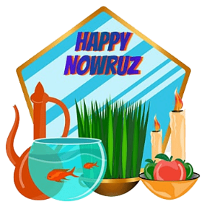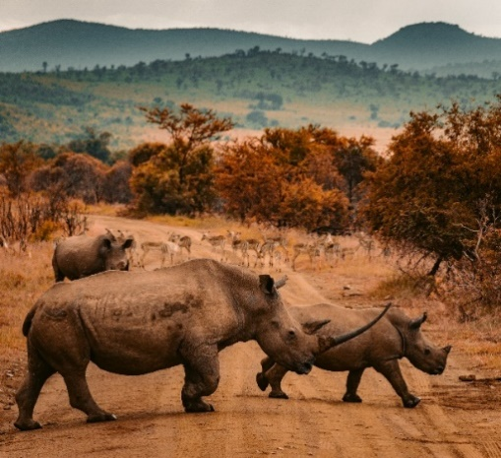تور آفریقای جنوبی

11 شب و 12 روز / 29 اسفند 1403

**4 شب کیپ تان + 3 شب سان سیتی**

**+ 2 شب پارک جنگلی + 2 شب ژوهانسبورگ**

**خدمات تور**

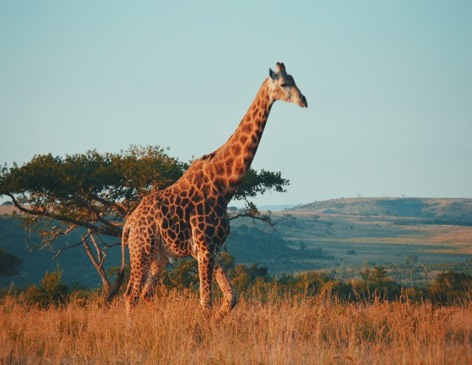صبحانه به صورت بوفه باز در تمام هتلها + ۵ وعده غذا( ۲ وعده شام و ۱ وعده ناهار درهتل پارک جنگلی و ۲ وعده ناهار در طی گشت ها در رستورانهای لوکس و خاطره انگیز) + راهنماي فارسي زبان + ترانسفر فرودگاهي + بليط هواپيمائي بین المللی با شرکت هواپیمایی امارات + اجرای کلیه گشت ها و هماهنگی ترانسفرها در روز های بازدید همراه با ورودیه ها و گشت هلیکوپتر در کیپ تان + گشت کشتی کاتاماران + بلیط پرواز داخلی بین شهرهای کیپ تان به ژوهانسبورگ (مسافران این تور از خدمات اضافه بار۲۰ کیلوگرم در پرواز داخلی بهره مند میشوند) + انجام خدمات ويزاي كشور آفريقاي جنوبي (پرداخت هزینه vfs کارگزاری سفارت ۵۷ یورو ، و صندوق سفارت ۴۵۰ هزار تومان با آژانس میباشد) + بیمه حوادث مسافرتی + ارائه سیمکارت آفریقای جنوبی برای هر اتاق + خدمات CIP فرودگاه امام خمینی + پرداخت عوارض خروج از کشور + هزینه ترجمه مدارک

|  |  |
| --- | --- |
| **کیپ تان** | **The Capital 15 on Orange Hotel / 5 star** |
| **سان سیتی** | **The Palace of the Lost City/ 5 star** |
| **پارک جنگلی** | **KWA Maritane Game Lodge/ 4 star** |
| **ژوهانسبورگ** | **Sandton Sun Hotel / 5 star** |

 هتل­­ها:

|  |  |  |  |
| --- | --- | --- | --- |
| **کودک بدون تخت ۲-۶ سال** | **کودک با تخت۷-۱۲ سال** | **سینگل** | **هر نفر در اتق دبل** |
| **1950 دلار +**  **هزینه پرواز** | **2250 دلار +**  **هزینه پرواز** | **5390 دلار +**  **هزینه پرواز** | **3650 دلار +**  **هزینه پرواز** |

برنامه­ی سفر

|  |  |
| --- | --- |
| **ورود به کیپ تان و ترانسفر به سمت هتل و اخذ اتاق و استراحت** | روز اول |
| **صرف صبحانه در هتل، اجرای گشت هلیکوپتر بر فراز شهر کیپ تان ، سپس بازدید از پارک گیاه شناسی Kirstenbosch Garden و در ادامه بازدید از شهر زیبای Stellenbosch و بازدید از مزارع انگور و پس از آن بازگشت به هتل.** | روز دوم |
| **صرف صبحانه در هتل ، اجرای گشت تمام روز شهر کیپ تان شامل گذر از کنار استادیوم فوتبال جام جهانی ، منطقه بوک آپ،Table Mountain (اجرا شدن این گشت به شرایط آب و هوایی در آن روز بستگی دارد) سپس حرکت به سمتSignal hills در ادامه حرکت به سمت اسکله و مرکز خرید V&A Waterfront جهت صرف ناهار در رستوران ترکیه ای Saray وقت آزاد جهت خرید تا ساعت ۱۸:۰۰ سپس گشت کشتی کاتاماران بر روی اقیانوس اطلس جهت بازدید از سواحل زیبای کیپ تان و تماشای غروب دلنشین آفتاب و سپس بازگشت به هتل .** | روز سوم |
| **صرف صبحانه در هتل ، اجرای تور تمام روز موصوف به گشت Cape Peninsula و بازدید از شهر Hout Bay و اجرای گشت کشتی جهت بازدید از جزیره فوک های دریایی (Duiker island ) سپس گذر از جاده زیبای Chapman’s Peak Drive و بازدید از محل تجمع پنگوئن های آفریقایی ( پنگوئن های منطقه گرمسیری)، در ادامه صرف ناهار در یکی از بهترین رستوران های منطقه بولدرز و سپس حرکت به سمت دماغه امید نیک و منطقه کیپ پوینت و در پایان بازگشت به هتل .** | روز چهارم |
| **صرف صبحانه در هتل، تحویل اتاق و حرکت بسمت فرودگاه جهت ترک کیپ تان به مقصد ژوهانسبورگ**  **ورود به فرودگاه ژوهانسبورگ و عزیمت به سمت ریزورت سان سیتی به صورت زمینی، بازدید از پارک شیرهای سفید آفریقایی و در ادامه ورود به هتل و اخذ اتاق استراحت .** | روز پنجم |
| **صرف صبحانه درهتل ، وقت آزاد و استفاده از تفریحات ریزورت سان سیتی استفاده از پارک آبی جهت میهمانان هتل های سان سیتی رایگان می باشد. بلیط سایر تفریحات سان سیتی در Entertainment Center قابل تهیه می باشد.** | روز ششم |
| **صرف صبحانه درهتل ، وقت آزاد .** | روز هفتم |
| **صرف صبحانه در هتل، تحویل اتاق ها در ساعت ۱۱ صبح، ترانسفر به سمت هتل پارک جنگلی در ساعت ۱۳**  **ورود به هتل و اخذ اتاق و سپس اجرای گشت سافاری به مدت ۳ ساعت ، بازگشت به هتل و صرف شام به صورت بوفه باز.** | روز هشتم |
| **ساعت بیداری در ساعت ۰۵:۰۰ صبح، اجرای گشت دوم سافاری پارک جنگلی به مدت سه ساعت سپس بازگشت به هتل صرف صبحانه ناهار و شام در رستوران هتل .** | روز نهم |
| **بیداری در ساعت ۷:۰۰ صبح و صرف صبحانه در هتل ، تحویل اتاق ها در ساعت ۷:۳۰ صبح و حرکت به سمت ژوهانسبورگ بصورت زمینی در مسیر بازدید از دهکده فرهنگی لسدی و آشنایی با نحوه زندگی و نمایش مربوط به اقوام قدیمی آفریقای جنوبی و نهایتا پس از بازدید از مرکز خرید Cambanos ادامه مسیر به سمت هتل.**  **ورود به ژوهانسبورگ و ترانسفر به سمت هتل و تحویل اتاق و استراحت، در ادامه مسافرین می توانند با همراهی راهنمای تور از میدان نلسون ماندلا و سندتان سنتربازدید نمایند.** | روز دهم |
| **صرف صبحانه در هتل، اجرای گشت شهربازی گلدریف سیتی ، استفاده از امکانات این مجموعه و بازدید از معدن معروف طلا خاموش در نهایت حرکت به سمت هتل در ساعت ۱۷ .** | روز یازدهم |
| **صرف صبحانه در هتل، تخلیه اتاق و ترانسفر به سمت فرودگاه ژوهانسبورگ و ترک آفریقای جنوبی به مقصد ایران.** | روز دوازدهم |

## **اطلاعات پرواز**

## **مدا**

## **رک لازم**

**مدارک لازم**

دو قطعه عكس رنگی 3*4 با زمینه سفيد (جدید)

اصل پاسپورت با حداقل دو ماه اعتبار پس از پایان سفر و امضاء شده توسط صاحب گذرنامه

معرفي نامه شغل مسافر در سربرگ محل كار/ شركت، ترجیحا به زبان انگلیسی (یا بصورت ترجمه شده ) با ذکرتاریخ شروع به کار، سمت، میزان حقوق و مدت زمان مرخصی

نامه اشتغال به تحصیل برای دانشجو ها و دانش آموزان

پرینت حساب بانکی 3 ماهه آخر مسافرین به انگلیسی از بانک ( اعتبار پرینت بانکی از زمان دریافت آن از بانک تا زمان ارایه به سفارت فقط 5 روز می باشد )

دو نسخه ترجمه شناسنامه کودکان زیر 18 سال (فقط یک نسخه از ترجمه های شناسنامه بایستی به تائید دادگستری و وزارت امور خارجه رسیده باشد)

حضورمسافر زمان تحویل مدارک به سفارت الزامی میباشد.

هزینه ترجمه مدارک و بیمه تکمیلی با پوشش کرونا با مبلغ بالا در صورت نیاز و بالای 60 سال بعهده مسافراست.

مسئولیت کنترل پاسپورت بعهده مسافرو آژانس ثبت نام کننده میباشد